Dire l’ora
12:00 Sono le dodici. È mezzogiorno.
12.10 Sono le dodici e dieci.
12.15 Sono le dodici e un quarto. // Sono le dodici e quindici.
12.20 Sono le dodici e venti.
12.30 Sono le dodici e mezza. // Sono le dodici e trenta.
12.35 Sono le dodici e trentacinque.
12.40 È l’una meno venti. // Sono le dodici e quaranta.
12.45 È l’una meno un quarto // Sono le dodici e quarantacinque. // Sono le dodici e tre quarti.
24:00 È mezzanotte. // Sono le ventiquattro.
***************************************************************************************
1.Che ore sono? Abbinate gli orari ai rispettivi orologi:
- Sono le sette.
- Sono le undici e dieci.
- Sono le otto e ventidue.
- Sono (quasi) le dieci meno un quarto.
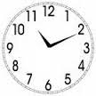 | 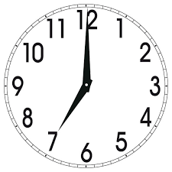 | 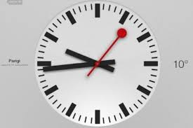 | 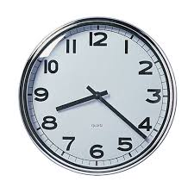
a. | b. | c. | d.

2. A coppia. Esercitatevi secondo il modello:
12:45 (tu) A- Scusa, che ore sono? B-È l’una meno un quarto. (Sono le 12 e 45.)
15:00 (lei) A- Mi scusi, (può dirmi) che ore sono? B- Sono le tre. (Sono le 15.)

a.23:30 (tu) b. 9:10 (tu) c. 18.35 (lei) d. 8:40 (tu)
e. 12:00 (lei) f. 20.30 (tu) g.13:00 (lei) h. 10:15 (tu)

